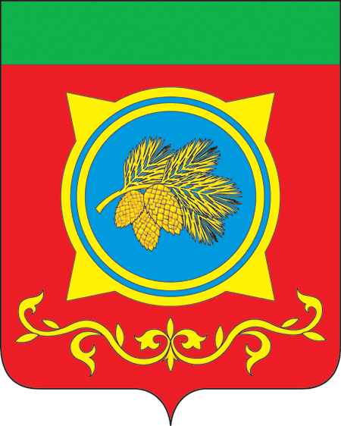
Российская Федерация
Республика Хакасия
Администрация Таштыпского района
Республики Хакасия

ПОСТАНОВЛЕНИЕ

27.12.2022 г. с. Таштып № 566

О награждении ценным подарком
тренера по спортивной (вольной) борьбе
МБУ «ТСШ» Тюмерекова Ю.Н.

В целях роста профессионального мастерства среди тренеров Муниципального бюджетного учреждения «Таштыпская спортивная школа», руководствуясь п. 3 ч. 1 ст. 29 Устава муниципального образования Таштыпский район от 24.06.2005 года, Администрация Таштыпского района постановляет:

- И.о. начальника отдела спорта, туризма и молодежной политики Администрации Таштыпского района (Н.Г. Чежинова) организовать награждение ценным подарком тренера по спортивной (вольной) борьбе Муниципального бюджетного учреждения «Таштыпская спортивная школа» Тюмерекова Юрия Николаевича.
- Бухгалтерии Администрации Таштыпского района (Л.А. Кузнецова) выделить 10897 (Десять тысяч восемьсот девяносто семь) рублей 00 копеек согласно сметы, за счет средств муниципальной программы «Развитие физической культуры и спорта в Таштыпском районе» (прилагается).
- Контроль за исполнением данного постановления оставляю за собой.

Глава Таштыпского района Н.В. Чебодаев

Приложение к постановлению Администрации Таштыпского района № 566 от 27.12.2022 г.

Смета-расходов
на награждение ценным подарком тренера по спортивной (вольной) борьбе
МБУ «ТСШ» Тюмерекова Ю.Н.

Расходы:

- Приобретение ценного подарка в размере 10897 рублей.

Итого по смете: 10897 (Десять тысяч восемьсот девяносто семь) рублей 00 копеек.

Смету составил:
И.о. начальника отдела спорта,
туризма и молодежной политики
Администрации Таштыпского района Н.Г. Чежинова

